**PRÁCTICA CALIFICADA N°3**

**INVESTIGACIÓN DE OPERACIONES**

|  |  |  |  |
| --- | --- | --- | --- |
| **Nombre:** | Brandon Meneses | **Código:** | U21300784 |
| **Profesor:** | Ing. Carlos Martín Sánchez Loayza | **Fecha:** | 13/06/2024 |
| **Competencia / Capacidad** | Resolver e interpretar los problemas de programación lineal de los temas revisados en clase: PL de transporte con compacto y asignación. | | |
| **Lineamientos para la práctica** | * La práctica es individual. * El desarrollo de la práctica se realizará en el presente documento * El uso de materiales o celulares no está permitido. | | |

**Pregunta 1** ( 2 puntos)

Relacione los siguientes temas y conceptos revisados en clase.

|  |  |
| --- | --- |
| **Temas** | **Respuesta** |
|  | Completa lo resaltado en verde para los conjuntos del modelo compacto:  Sets:  Producto/A..F/:  Recurso/1..5/:  PR(Producto,Recurso):  Endsets: |
|  | Formula variables de decisión de la gráfica de transbordo:  Cantidad de elementos a transportar desde origen (i) a punto de transbordo (j)  Cantidad de elementos a transportar en desde punto de transbordo (j) a destino (k) |

**Pregunta 2** ( 6 puntos)

Una compañía de agroexportación de arándanos ubicado en Ica, acaba de contratarlo como parte de su staff de nuevos ingresantes para su Departamento de Analítica de Datos.

En su primer día, el jefe de Logística les hace un recorrido por la planta , y les comenta lo siguiente:

La empresa tiene dos plantas, ubicadas en Chincha e Ica. Actualmente vende sus productos a tres mercados internacionales: EEUU, China y Alemania. Y para la venta continua de sus productos se utilizan almacenes estratégicamente ubicados en ciertos países, de modo tal que le permitan mantener sus productos “arándanos” con la calidad requerida por sus clientes internacionales.

Luego de terminado el recorrido, usted anoto los siguientes datos: En cada planta, el costo de producción de una unidad de producto es de $20. El precio de venta en cada mercado es de $45, $48 y $50 por kilo de producto respectivamente.



Luego de terminado el recorrido de la Planta, el jefe de Logística, quien entro recientemente a la empresa, le pide a su Jefe que lo ayude con el cálculo de las cantidades optimas que deben trasladarse de sus plantas a cada Almacén y cuanto debería ser lo óptimo que debe ser trasladado a cada mercado internacional desde sus almacenes.

Usted, como recién ingreso a la empresa, recuerda que puede elaborar un modelo de programación lineal para ayudar a resolver el problema del jefe de logística. Y también recuerda que tiene entre sus archivos de la universidad (USB) un modelo de PL con el método compacto que puede permitirle desarrollar el problema y dar respuesta.

Se pide por lo tanto.

1. Presentar un diagrama de red que le permita explicar a sus jefes como modelo el problema (identifique variable(s), conjuntos y atributos de los datos en el diagrama)………………1 pto.

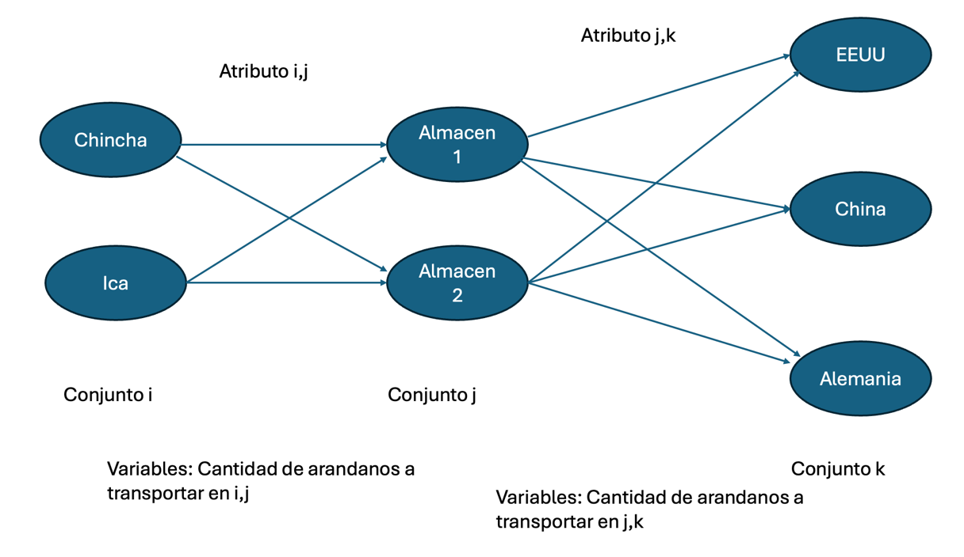

1. Presentar las cantidades optimas que deben ser trasladas de cada planta a cada almacén y de cada almacén a cada mercado…………………………………………………………………. 2 ptos.

Las cantidades óptimas para trasladar de cada planta a cada almacén son las siguientes:

X( PLA1, ALM1) 3000.000 unidades

X( PLA1, ALM2) 0.000000 unidades

X( PLA2, ALM1) 0.000000 unidades

X( PLA2, ALM2) 4000.000 unidades

Las cantidad optimas para trasladar de cada almacen a cada mercado son las siguientes:

Y( ALM1, MERC1) 0.000000 unidades

Y( ALM1, MERC2) 3000.000 unidades

Y( ALM1, MERC3) 0.000000 unidades

Y( ALM2, MERC1) 1500.000 unidades

Y( ALM2, MERC2) 1000.000 unidades

Y( ALM2, MERC3) 1500.000 unidades

1. En su modelo planteado, cuanto ($) optimizaría la empresa con el esquema de transporte propuesto………………………………………………………………………………………… 2 ptos.

Optimizaría un total de 125000 dólares

1. Comente respecto de las Holguras o excesos del modelo…………………………………. 1 pto.

Solo se tiene margen en Cap_planta 1 y 2 y la demanda de mercado 1 también tiene margen

APUNTES DE SU ARCHIVO DE LA UNIVERSIDAD

Sets:

planta/pla1, pla2/:capacidad_p;

almacen/alm1, alm2/:capacidad_a;

mercado/merc1, merc2, merc3/:demanda, precio;

PA(planta, almacen):costo_transp1, x;

AM(almacen, mercado):costo_transp2, y;

endsets

data:

enddata

max=@sum(AM(j,k):precio(k)*y(j,k)) - 22*@sum(PA(i,j):x(i,j))- @sum(PA(i,j):costo_transp1(i,j)*x(i,j))- @sum(AM(j,k):costo_transp2(j,k)*y(j,k));

@for(planta(i):[cap_planta]@sum(almacen(j):x(i,j))<=capacidad_p(i));

@for(almacen(j):[cap_almacen]@sum(planta(i):x(i,j))<=capacidad_a(j));

@for(mercado(k): [dem_mercado]@sum(almacen(j):y(j,k))<=demanda(k));

@for(almacen(j):[balance]@sum(planta(i):x(i,j))=@sum(mercado(k):y(j,k)));

**Pregunta 3** (5 puntos)

El decano del departamento de negocios de una universidad, ha decidido aplicar un método nuevo para asignar a profesores a los cursos del siguiente semestre. Como criterio para juzgar quién debe enseñar cada curso, el decano revisa las evaluaciones de profesores (hechas por los estudiantes) de los dos años anteriores. Como cada uno de los cuatro profesores ha enseñado los cuatro cursos en algún momento durante los dos años. El decano puede registrar una puntuación del curso para cada profesor. Las puntuaciones se muestran en la tabla que sigue.

Se pide:

Encontrar la mejor asignación de profesores para los cursos que maximice la puntuación.

|  |  |  |  |  |
| --- | --- | --- | --- | --- |
|  | **CURSOS** | | | |
|  | Inv. Operativa | Procesos | Finanzas | Economía |
| Luis | 90 | 65 | 95 | 40 |
| Carlos | 70 | 60 | 80 | 75 |
| Jorge | 85 | 40 | 80 | 60 |
| Enrique | 55 | 80 | 65 | 55 |

|  |  |  |  |  |  |  |
| --- | --- | --- | --- | --- | --- | --- |
|  |  | 50 | 25 | 55 | 0 | 40 |
|  |  | 10 | 0 | 20 | 15 | 60 |
|  |  | 45 | 0 | 40 | 20 | 40 |
|  |  | 0 | 25 | 10 | 0 | 55 |
|  |  |  |  |  |  | 195 |
|  |  | 50 | 25 | 45 | 0 |  |
|  |  | 10 | 0 | 10 | 15 |  |
|  |  | 45 | 0 | 30 | 20 |  |
|  |  | 0 | 25 | 0 | 0 |  |
| 10 |  |  |  | 10 |  |  |
|  |  |  |  |  |  |  |
|  |  | 40 | 25 | 35 | 0 |  |
|  |  | 0 | 0 | 0 | 15 |  |
|  |  | 35 | 0 | 20 | 20 |  |
|  |  | 0 | 25 | 0 | 0 |  |

Respuesta: La asignacion correcta seria Luis al curso de Economia, Carlos al curso de Finanzas, Jorge al curso de Procesos y Enrique al curso de Inv. Operativa dando una puntuacion maxima de 215

**Pregunta 4** (7 puntos)

Una empresa desea programar el transporte de su producto principal que se elabora en 3 plantas para 2 almacenes. Se conoce la demanda de los almacenes, la capacidad de producción de las plantas y el costo de transporte por unidad de transporte de una planta a un almacén.



Se pide lo siguiente:

1. Formular la variable o variales de decisión…………………………………………………………...1 pto

Cantidad de unidades a transportar de cada planta (i)a cada almacen (j)

1. Describir los tipos de conjuntos y que restricciones tiene el modelo compacto…….1 pto.

Conjuntos primitivos Plantas y Almacenes, conjuntos derivados PA (Planta, Almacen). Restricciones de capacidad en planta 1 <=950, planta 2 <=1150, planta 3 <=1000. Restricciones de demanda en almacen 1 >=1200, almacen 2 >=900

1. Diseñar el diagrama de red, en donde se precise tambien los conjuntos, los atributos de los conjuntos, y la variable o variables………………………………………………………………..…1 pto.

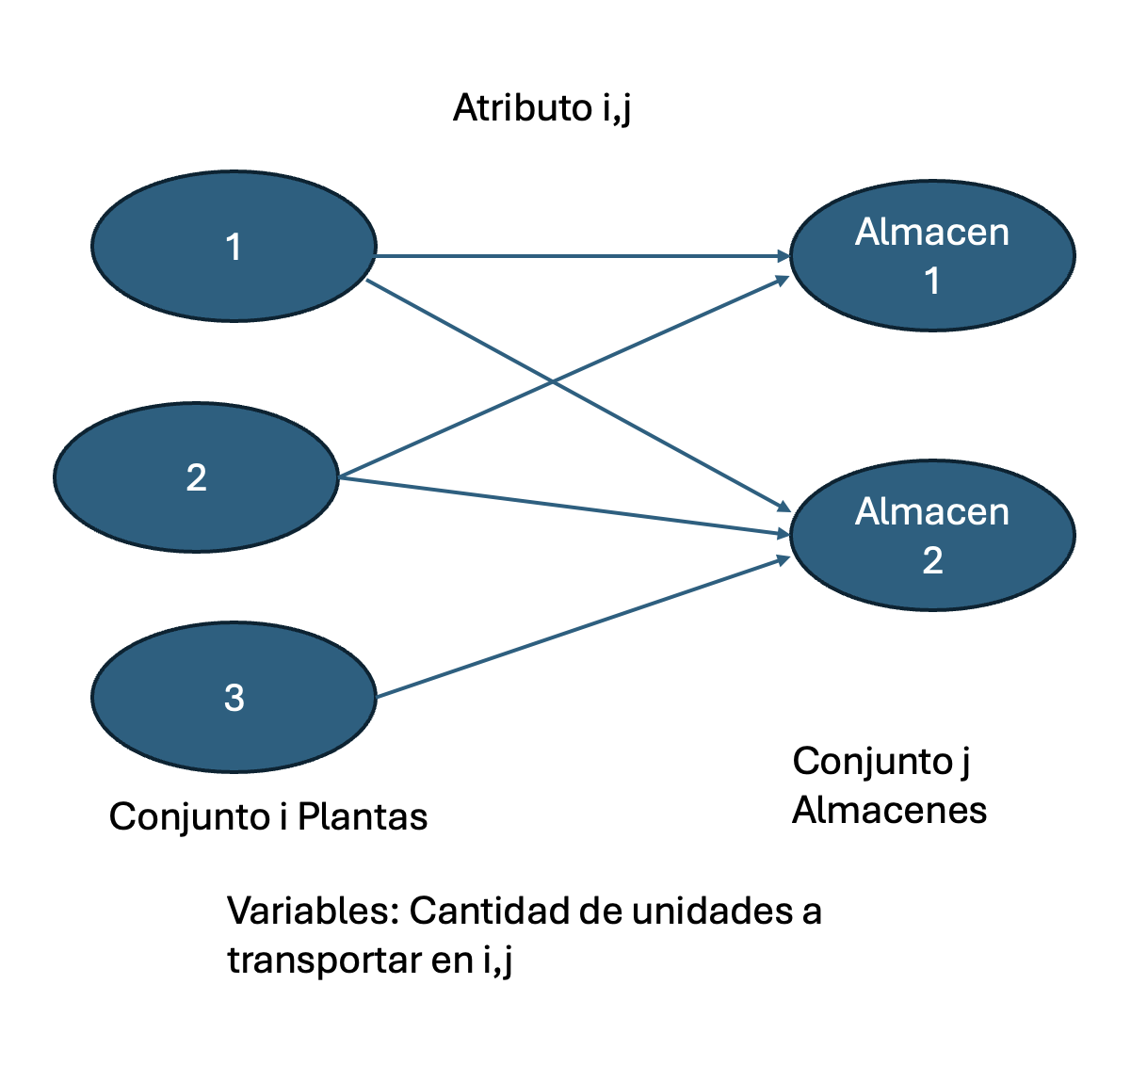

1. Formular y presentar el modelo compacto…………………………………………………………..2 ptos.

sets:

Planta/1..3/:capacidad;

Almacen/1,2/:demanda;

PA(Planta,Almacen):x,costo;

endsets

data:

capacidad = 950 1150 1000;

demanda = 1200 900;

costo = 3 2 2 4 3 5;

enddata

min = @sum(PA(i,j):costo(i,j)*x(i,j));

@for(Planta(i):[cap_planta]@sum(Almacen(j):x(i,j))<=capacidad(i));

@for(Almacen(j):[dem_alm]@sum(Planta(i):x(i,j))>=demanda(j));

1. Presente un informe administrativo de la solución………………………………….……………2 ptos.

Informe administrativo:

Para minimizar los costos de transporte se necesitan enviar las siguientes cantidades de cada planta a cada almacen como se detalla a continuacion:

X( 1, 1) 50.00000 unidades

X( 1, 2) 900.0000 unidades

X( 2, 1) 1150.000 unidades

X( 2, 2) 0.000000 unidades

X( 3, 1) 0.000000 unidades

X( 3, 2) 0.000000 unidades

Teniendo un costo minimo total de: 4250 dolares